Akce sdružení Zayferus
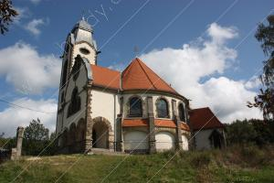
Čtvrtek 5. května 2011 10.00 – 10.15
Místo: Louka u kostel U obrázku v Ruprechticích
Kostel stojí nad centrem Ruprechtic v severní části Liberce. Příjezd z centra Horskou třídou (směr Kateřinky), cesta stoupá jírovcovou alejí se zastaveními Křížové cesty. Nejbližší zastávka MHD Blanická (linka 18) je vzdálena asi 200 m.
Cena: 50,-Kč
Staženo z webové stránky: http://www.zayferus.cz/
„Akce uskutečňujeme pouze venku na travnatých nebo písčitých plochách. Předvádíme dravce při volném letu i lovu. Orel chytá lišku, raroh zajíce, sokol holuba...“
„Lety zakončuje obrovský sup. Celý program je doprovázen mluveným slovem - ozvučení máme vlastní. Nedávno jsme dělali akci pro 4 000 diváků a všichni viděli i slyšeli. Diváky přímo zapojujeme do ukázek. Mohou si dravce z ruky pustit, nebo si je na svoji ruku zavolat.“
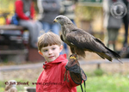
„Délka programu je 1 hodina. Celkem máme 103 dravců a 8 sokolníků, kteří zajišťují plynulý chod ukázek. Na ukázky většinou vozíme od každého druhu jednoho dravce, čili se můžete těšit na 20-30 akčních dravých ptáků. Podívejte se, jak vypadají naši dravci na fotkách.“
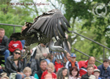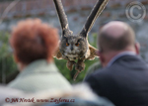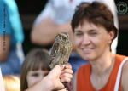

Kolik zaplatíte?
Ceny se pohybují dle dohody. Záleží na počtu ukázek, vzdálenosti z našich základen a ročním období (Pozn.: naše cena je 50,-Kč). V každém případě se z vašich peněz financuje ochrana dravců. Nemáme žádné sponzory ani dotace.
Kouzelná věta na závěr: „Pokud nejste s programem spokojeni, nemusíte platit nic“. (Převzato z webové stránky sdružení)
Jiří Skalský

